МБОУ ДОД Кагальницкий ЦДТ Азовского района

Объединение «Ступени»

Открытое занятие

«Форма песни»

(Строение музыкального произведения)

Педагог дополнительного образования

Косенко Ольга Николаевна

с. Кагальник

2013

Пояснительная записка.

Представленное музыкальное занятие является итоговым в первом разделе подпрограммы «Азы-музы» входящей в состав авторской дополнительной образовательной программы «Ступени», направленной на дошкольную подготовку детей, не охваченных детским садом, задача которого в игровой форме познакомить детей с элементами музыкальной грамоты. Возраст обучающихся 5-6 лет. Первый год обучения. Занятие средней степени сложности для детей данной возрастной категории.

В результате занятия дети получат представление о куплетном строении песни, активизируют творческое воображение, двигательную активность, интерес к музыке. Закрепят полученные знания предыдущих занятий : звук (музыкальные-шумовые, высокие-низкие), динамические оттенки (громко-тихо), темп в музыке (быстро, умеренно, медленно). Получат опыт исполнения песни в присутствии гостей. Представление о куплетном строении песни дается через игровую деятельность и образно-сказочную форму (основную для данной категории детей).

Открытое занятие

Тема: "Форма песни"

(Строение музыкального произведения)
Цель :
Дать представление о куплетном строении песни.
Задачи :
- Познакомить детей с понятием «куплет».
- Развивать двигательную активность, творческое воображение детей.
- Воспитывать любовь и интерес к музыке.
Музыкальный материал:
Для исполнения: «Мамочка милая» ( В. Канищев ), «Неразлучные друзья» (муз. Шаинского, сл. М. Танича)
«Лягушата» (танец)
Для слушания: «Озорной танец» (муз. З. Роот), «Колыбельная», (муз. З. Роот), «Берёзонька» (муз. А. Филлипенко).
Наглядный материал:
Наглядные пособия для музыкально-дидактических игр: три цветка из картона с лицами разного настроения в серединке, нотный стан, девочки из картона (куплетинки), домик мамы песенки. Паровоз.
Оборудование:
Кукла Баба Яга, магнитная доска, пианино, аудио аппаратура.
Содержание занятия:

- Организационный момент.
Зарядка «Доброе утро»
"Доброе утро" (сл. и муз. О. Арсеневской)
Доброе утро – улыбнись скорее  И сегодня весь день будет веселее  Мы погладим лобик, носик и щёчки  Станем мы красивые как в саду цветочки  Разотрём ладошки сильнее, сильнее  А теперь похлопаем смелее, смелее  Ушки мы теперь потрём  И здоровье сбережем  Улыбнёмся снова  Будьте все здоровы. | Дети улыбаются друг другу с поворотом головы в право,в лево.  Руки в бок, приседания пружинка.  Гладят лоб, нос, щёки.  Наклоны головы к плечам.  Трут ладошки друг об дружку.  Хлопают в ладошки.  Трут ушки.  Обнимают сами себя.  Улыбаются друг другу.  Распахивают руки желая здоровья всем присутствующим.
М.Р. - Здравствуйте ребята сегодня у нас необычное занятие, нам надо обязательно попасть в сказочную страну где правит королева музыка . Как же нам туда попасть? Нас вот как много. А давайте поедем на поезде вот у меня как раз есть один такой.

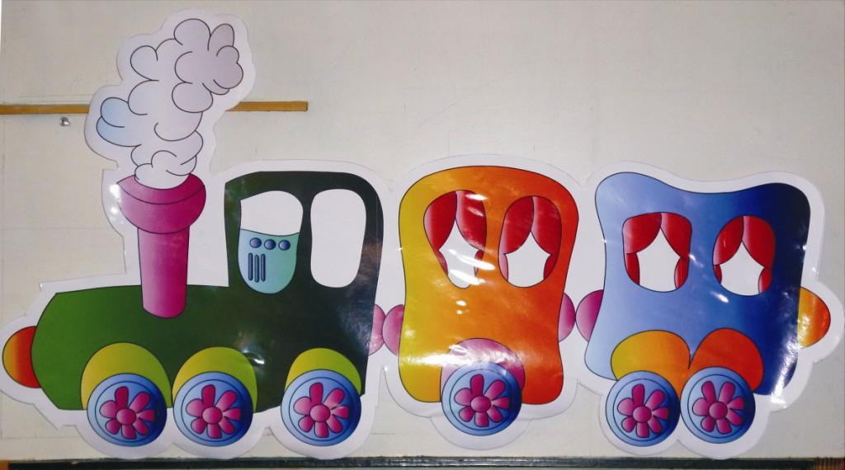

Но – что бы нас в вагончик взять
надо детям поиграть.
Поиграем?
Игра.
Голосовая игра “Поезд”.
Ход игры:
Поезд подает сигнал ----- дети тянут «ту-у-у-у»
Он стоять уже устал ----- дети произносят «тук-тук»
Набирает поезд ход ----- с ускорением (замедлением) темпа «чух-чух»
Свою песенку поет ----- произносят на выдохе «пш-ш-ш»

2. Основное содержание занятия.
- Куда же нас поезд волшебный привёз? А привез он нас в гости к трём сестричкам «куплетинкам» Маше, Даше и Саше и их маме Песенке.
1).(Музыкально-дидактическая игра 1 часть)
- «Куплетинки» ушли гулять и заигрались до самого вечера. А когда пришло время возвращаться пошли по разным дорожкам Маша старшая пошла по первой дорожке, Даша средняя по второй, а Саша самая маленькая по третьей. А на улице вечереет, страшно становиться девочкам вот и стали они песенки петь что бы себя подбодрить:

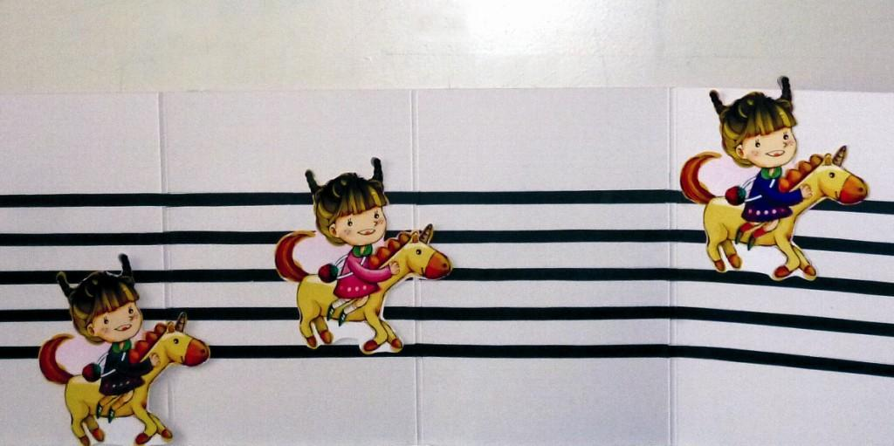

Машина песенка: По дорожке я иду,
К маме скоро я приду.

Дашина песенка: По тропинке я бегу,
К маме быстро прибегу.

Сашина песенка: Я быстрее всех бегу,
И быстрее прибегу.
- Вот идут они, идут, а навстречу им Баба Яга, похватала их по одной, в подвал к себе унесла да и заперла там.
(Вводиться сказочный персонаж кукла перчатка «Баба Яга»)
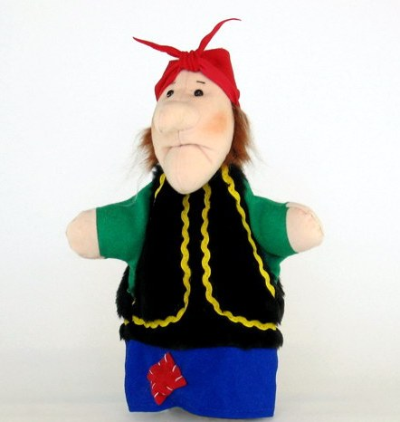

М.Р. - (обращается к Б. Я.) Бабушка Яга отпусти куплетинок домой их дома мама песенка ждёт, она без них не может петь.
Б. Я. - Просто так? Не отпущу.
М.Р. - (обращается к Б. Я.) Бабушка, а ты музыку любишь?
Б. Я. – Ну люблю.
М.Р. – Если любишь отпусти куплетинок домой или новых песен больше не будет.
Б. Я. – Ну ладно. Вот если выполните мои задания тогда может быть и отпущу. Но задания мои сложные – справитесь ли ?
М.Р. – Справимся, справимся, правда, дети? Ты задавай.
Б. Я. – Да вот у меня на поляне три цветка растёт, раньше пели они, заслушивалась я., а вот недавно заболели, песенки у них перепутались и перестали они петь. Если угадаете, от какого цветка какая песенка, может и отпущу.
2).Игра «Три цветка».
Ход игры:
В игре используется демонстративный материал – 3 цветка из картона, в середине которых изображены «лица»: спящее, плачущее и веселое. Эти «лица» соответствуют определенному характеру музыки: добрая, ласковая, убаюкивающая; грустная, жалобная; веселая, радостная, плясовая, задорная. Музыкальный руководитель исполняет произведение. Вызванный ребенок (или все дети ) показывают на цветок, соответствующий характеру музыки.

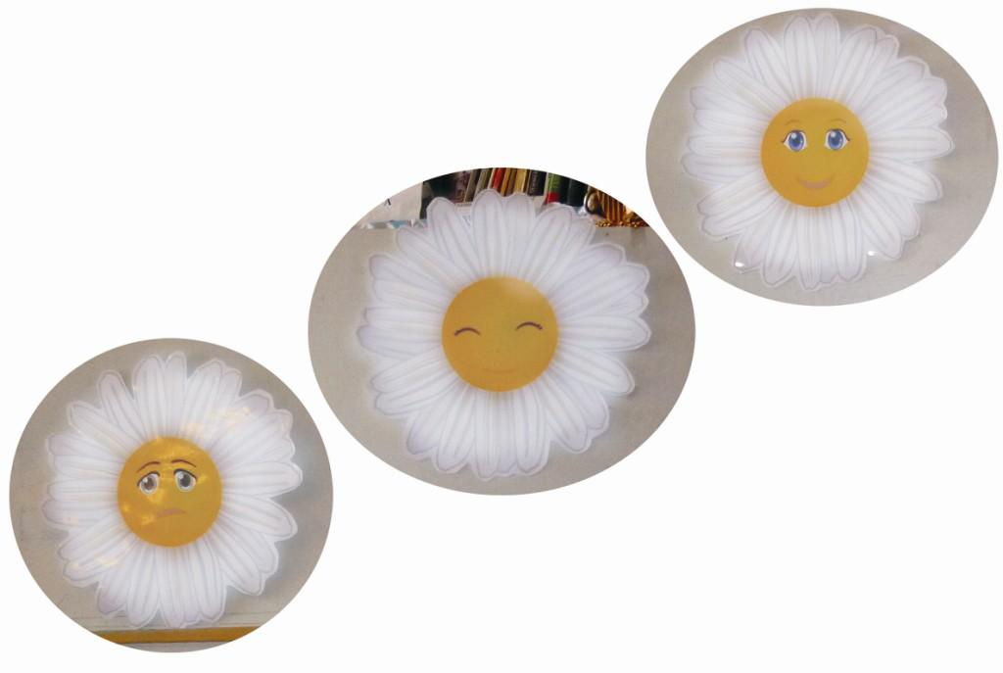

М. Р. - Ну что Бабушка Яга, выполнили мы твоё задание?
Б. Я. - Выполнили, выполнили, отпущу …Но только одну! А остальных себе оставлю.
М. Р. – Бабушка Яга как же она без сестричек своих пойдёт когда они неразлучные?
Б. Я. - Да я что, я бы отпустила, да вот давно я на концерте не была, вот как бы вы мне танец какой станцевали…
М. Р. – А мы как раз знаем такой танец. Станцуем ребята, поможем девочкам?

3).Танец Лягушата. (дети танцуют стоя в кругу)
М. Р. - Понравилось тебе Б. Я. Как наши детки танцуют?
Б. Я. - Понравилось.
М. Р. - Ну что отпустишь куплетинок?
Б. Я. – Так и быть отпущу, только порадуйте меня на прощанье, спойте песенку.
М. Р. - Споём бабушка и не просто песенку а про маму. Только нам как настоящим артистам надо подготовиться.
4).Работа над песней
Распевка.
Проговаривание текста (все вместе, выборочно)
Прохлопывание ритма (все вместе)*
Пропевание отдельных куплетов (выборочно)
Заключительное исполнение под фонограмму.
Отпустила Б. Я. Куплетинок, да забыли они кто по какой дорожке шёл, надо девочек вручать. Давайте поможем им найти дорожки.
5).(Музыкально-дидактическая игра 2 часть)
Песенка Маши: По дорожке я иду,
К маме скоро я приду.
Песенка Даши: По тропинке я бегу,
К маме быстро прибегу.
Песенка Саши: Я быстрее всех бегу,
И быстрее прибегу.

Б. Я. – (плачет)
М. Р. – Б. Я. Что ты плачешь
Б. Я. – Да я посмотрела какие вы дружные друг другу помогаете, а я одна, горемычная, Можно мне с вами дружить я больше никого обижать не буду. Честно, честно.
М. Р. – Ну что ребята простим. Будем дружить?
Исполнение песни «Неразлучные друзья»
3. Итог.
Вот всё хорошо и закончилось.
Мы побывали в сказочной стране, где живут подданные королевы музыки, помогли куплетинкам попасть домой к маме песенке и даже
подружились с Бабушкой Ягой.

* Можно использовать игру «Раз-два». Эта игра проводится под музыку танцевального характера,. На первую и третью четверти нечетных тактов дети выполняют пружинки, считая вслух «Раз-два!». На четные такты – действия по тексту.
1т. – Раз, два! 5т. – Раз, два!
2т. – Хлоп-хлоп-хлоп. 6т. – Шлеп-шлеп-шлеп.
3т. – Раз, два! 7т. – Раз, два!
4т. – Топ-топ-топ. 8т. – По-во-рот!

Самоанализ занятия.

Общие сведения о занятии: Занятие разработано для группы детей 6-6.5 лет, первого года обучения, не охваченных детским садом.

Занятие оснащено наглядными пособиями (три цветка из картона, нотный стан, девочки куплетинки, паровоз, домик из дерева, кукла баба Яга). Магнитная доска, пианино, аудиоаппаратура
Тема занятия: Представленное музыкальное занятие является итоговым в первом разделе подпрограммы «Азы-музы» входящей в состав авторской дополнительной образовательной программы «Ступени», направленной на дошкольную подготовку детей, не охваченных детским садом, задача которого в игровой форме познакомить детей с элементами музыкальной грамоты. степень сложности в целом и для данной группы в частности.
Цель занятия: Дать представление о куплетном строении песни.
Задачи : Познакомить детей с понятием «куплет».
Развивать двигательную активность, творческое воображение детей.
Воспитывать любовь и интерес к музыке.

Содержание занятия: Содержание занятия соответствует поставленной цели; способствует развитию интереса к обучению; развивает творческие способности детей; способствует закреплению полученных знаний предыдущих занятий : звук (музыкальные-шумовые, высокие-низкие), динамические оттенки (громко-тихо), темп в музыке (быстро, умеренно, медленно). Формирует представление о куплетном строении песни в сказочно-игровой форме.
Тип занятия: Занятие комбинированное, является итоговым в первом разделе подпрограммы «Азы-музы» - «О чём нам ведает музыка?»
Структура занятия:
В структуру занятия входят следующие этапы:
  - Организационный момент.
  - Основное содержание занятия.

    - Музыкально-дидактическая игра (1я часть).
    - Игра «три цветка».
    - Танец Лягушат.
    - Работа над песней.
    - Музыкально-дидактическая игра (2я часть).
  - Итог.
Целостность занятия обеспечивается сказочным сюжетом – Песенки куплетинки заигравшись до позднего вечера в лесу, отправляются домой по разным дорожкам, где их ловит баба Яга, которая за определённое вознаграждение в виде выполненных заданий соглашается отпустить куплетинок к их маме песенке.
Методы обучения: игровой, наглядный, словесный, практический; соответствуют поставленной цели занятия, в полной мере обеспечивают развитие познавательной активности детей.
Система работы обучающихся: отношение к педагогу и предмету позитивное, уровень усвоения знаний и умений высокий. Обучающиеся творчески применяют полученные знания и умения.
Общие результаты занятия: запланированный объём занятия выполнен, цель занятия реализована в полной мере.

